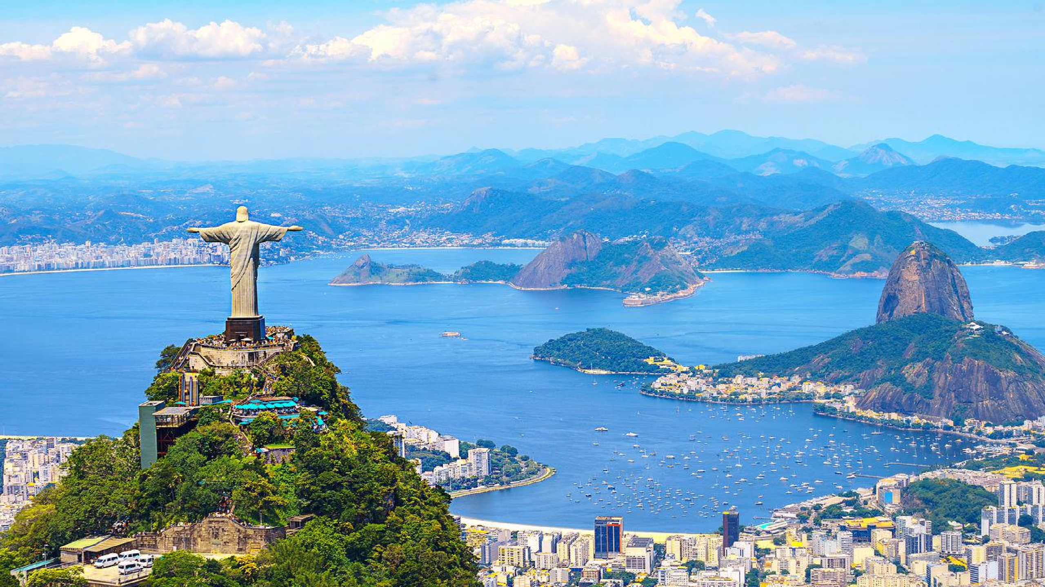




RIO JANEIRO - PARATY

Duración
8 Días / 7 Noches.

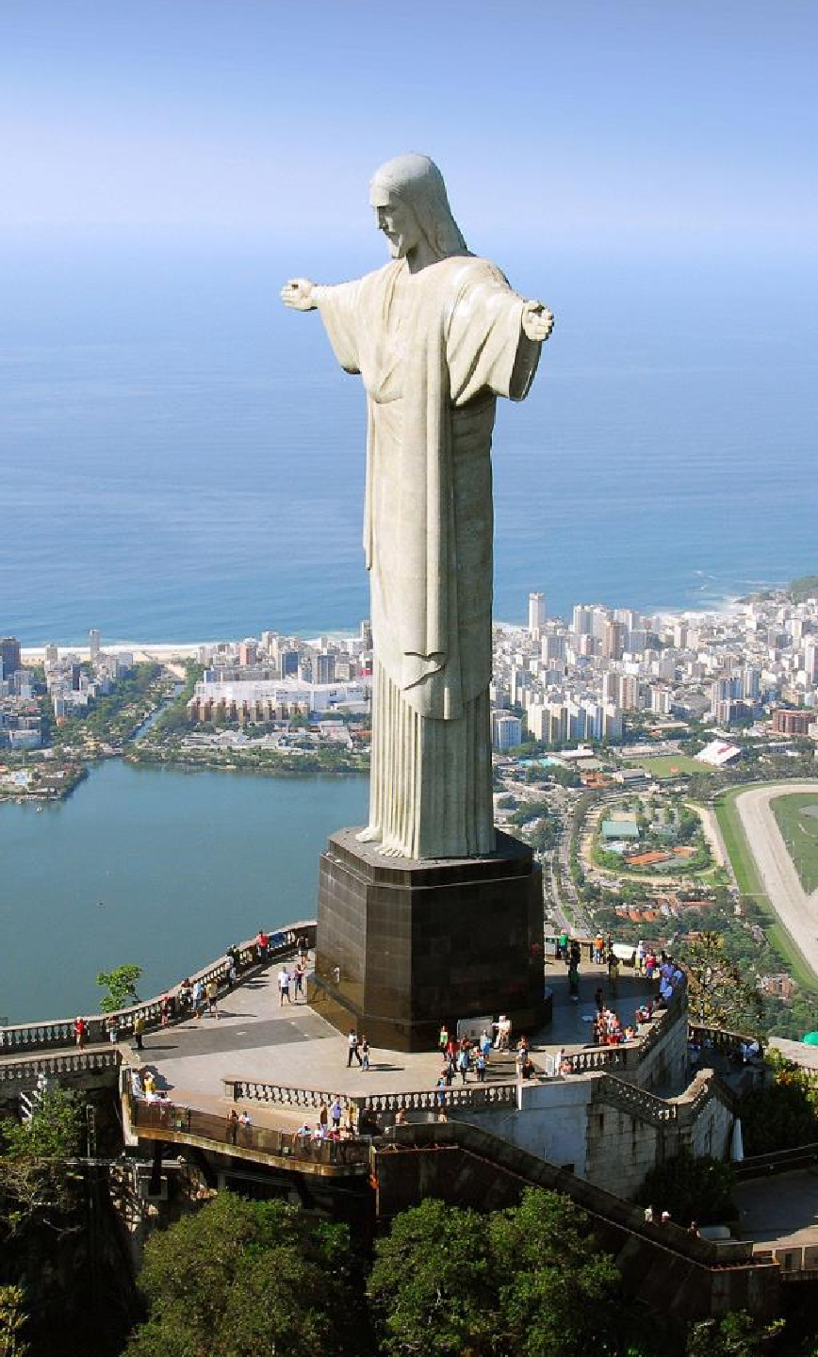
RIO DE JANEIRO PARATY
El Precio Incluye

- Traslados aeropuerto – hotel – aeropuerto en servicio regular.
- Traslados entre ciudades
- 4 Noches de alojamiento en Rio de Janeiro
- 3 Noches de alojamiento en Paraty
- Desayunos Diarios a partir del día 2
- Tour Full Day Pan de Azúcar y Cristo Corcovado de Vans con almuerzo
- Paseo de Escuna Con almuerzo sin Bebidas en Regular
- TARJETA DE ASISTENCIA CON SUPLEMENTO PARA MAYORES DE 75 AÑOS
- Fee Bancario

*Tarifas sujetas a Cambio sin previo aviso hasta el momento de reserva*

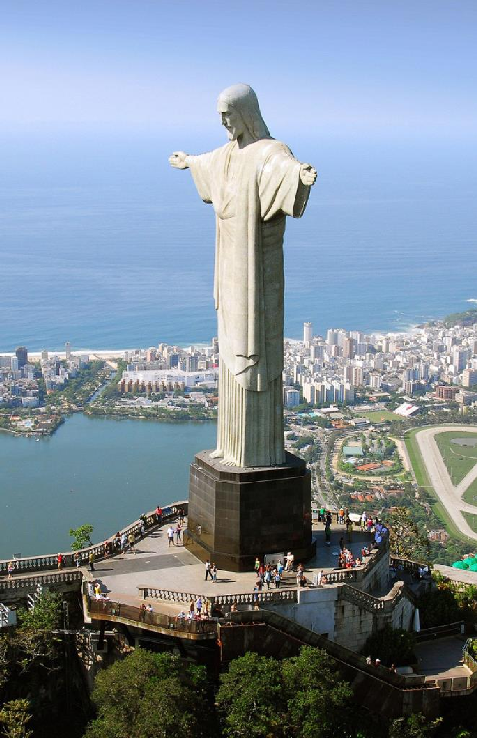
RIO DE JANEIRO PARATY
El Precio No Incluye

  - Almuerzos y cenas
  - Tiquetes Aéreos Internacionales en la ruta BOG/GIG/JPY/BOG
  - Impuestos del Tiquete “Q” “Iva” “Fee”
  - Gastos no especificados en el programa como llamadas telefónicas, servicio de lavandería, etc.
  - Servicios no especificados

*Tarifas sujetas a Cambio sin previo aviso hasta el momento de reserva*

TARIFAS 2026
PRECIOS POR PERSONA EN DOLARES

CIUDAD | HOTELES | VIGENCIA | SGL | DBL | TPL
 | Categoría 5*
RIO DE JANEIRO  PARATY | MIRAMAR BY WINDSOR  POUSADA LITERÁRIA | ENERO FEBRERO MARZO JULIO AGOSTO | 3538 | 2081 | 2076
RIO DE JANEIRO  PARATY | MIRAMAR BY WINDSOR  POUSADA LITERÁRIA | ABRILA JUNIO , SEPTIEMBRE A DICIEMBRE | 3206 | 1883 | 1979
 | Categoría 4*
RIO DE JANEIRO  PARATY | WINDSOR EXCELSIOR  POUSADA SANDI | ENERO FEBRERO MARZO JULIO AGOSTO | 2068 | 1297 | 1255
RIO DE JANEIRO  PARATY | WINDSOR EXCELSIOR  POUSADA SANDI | ABRILA JUNIO , SEPTIEMBRE A DICIEMBRE | 1708 | 1103 | 1070
 | Categoría 3*
RIO DE JANEIRO PARATY | AMERICAS COPACABANA  POUSADA VILLAS DE PARATY | ENERO FEBRERO MARZO JULIO AGOSTO | 1325 | 852 | 850
RIO DE JANEIRO PARATY | AMERICAS COPACABANA  POUSADA VILLAS DE PARATY | ABRILA JUNIO , SEPTIEMBRE A DICIEMBRE | 1166 | 767 | 734


Notas Tarifas no aplican en :
- fechas o períodos especiales (Semana Santa, Feriados,
Congresos, Vacaciones de
- Invierno, Navidad, Año Nuevo, Carnaval, eventos deportivos etc.).
*Tarifas sujetas a Cambio sin previo aviso hasta el momento de reserva*
- *Tarifas NO aplican para feriados o festividades


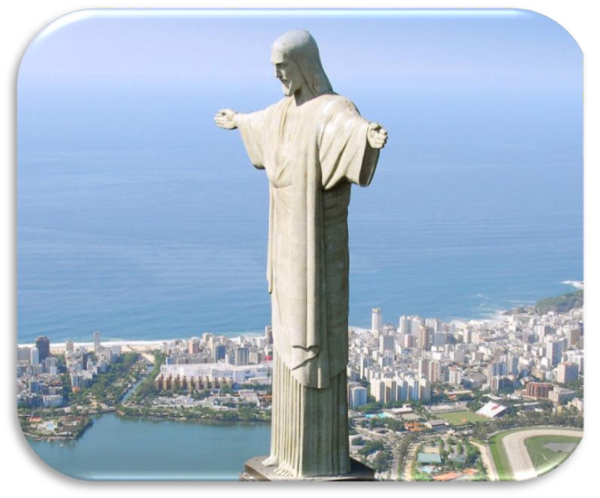

RIO DE JANEIRO Y PARATY

ITINERARIO

Día 1. RIO DE JANEIRO
Llegada y traslado al hotel. Tiempo libre.

Día 02, RIO DE JANEIRO
Desayuno. Full day visitando Cristo Redentor en Van, Pan de Azúcar, City Tour Panorámico. Incluye almuerzo sin bebidas.

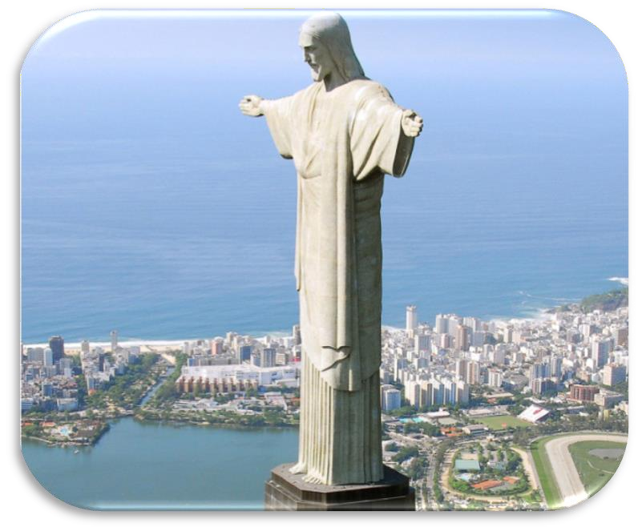
RIO JANEIRO Y PARATY

ITINERARIO
Día 03, RIO DE JANEIRO
Desayuno. Dia Libre para Excursiones Opcionales

Día 04, RIO DE JANEIRO
Desayuno. Dia Libre para Excursiones Opcionales

Día 05, RIO DE JANEIRO - PARATY
Desayuno. A la hora acordada traslado por ruta al hotel elegido en la zona de Paraty.

Día 06, PARATY
Desayuno. Paseo de Escuna por la Bahía de Paraty con paradas para baño y snorkell . Incluye almuerzo sin Bebidas

RIO JANEIRO Y PARATY

ITINERARIO
Día 07, PARATY
Desayuno. Día Libre para recorrer esta bella ciudad histórica a pie o realizar excursiones de aventura como Rafting o cabalgatas.

Día 08, PARATY – BOGOTA
Desayuno. En Horario a Combinar Traslados por carretera al Aeropuerto de Rio.

FIN DE NUESTROS SERVICIOS.




RIO JANEIRO - PARATY

Duración
8 Días / 7 Noches.

